# 外部环境监控及方向预测

## 指数及期货

### 亚洲盘

1. 日经225本周累计上涨1.45%，日线如图 1所示，周线上本周收光头阳线，且穿过了多根均线，目前逐步走出多头趋势，上面压力看前期高点位置；

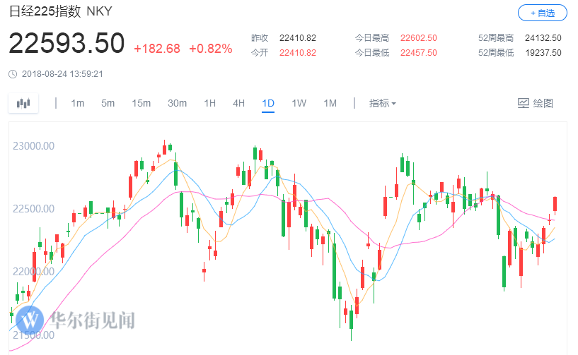

图 1

1. 恒指本周累计上涨1.68%，日线图如图 2所示，在上周大跌之后本周恒指迎来了反弹，但目前来看可能还只是反弹，boll中轨未能站上，仍处于下跌通道中。从周末的消息面及美股周五来看，下周初可能会继续反弹，反弹的位置，先看前期缺口位置，而后看28250附近。目前恒指熊证的量要多于牛证的量，重熊在28250的位置，同时该位置也差不多是下跌趋势通道的上沿。下周恒指有可能会摸到该位置。

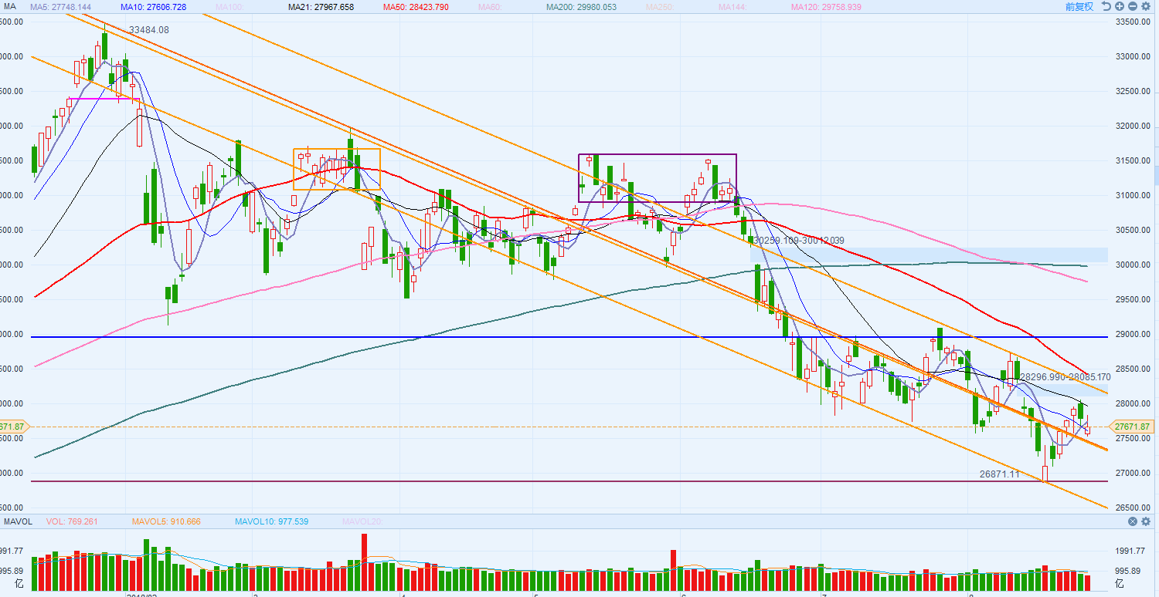

图 2

1. 上证本周累计上涨2.27%，日线如图 3所示，本周A股迎来了反弹，但市场依旧冷清，缩量严重，出现了日成交额不足1000亿的情况。股指受国家队的影响比较大，银行等金融股周五大涨，但个股赚钱效应不强。周线上，最近几周出现了涨一周然后大跌一周相互交替的情况，下周初受人民币周五大幅升值的影响，可能会继续有反弹，上方位置先看2777附近。该位置是下跌趋势线的位置，同时也是前期大阴线的位置。

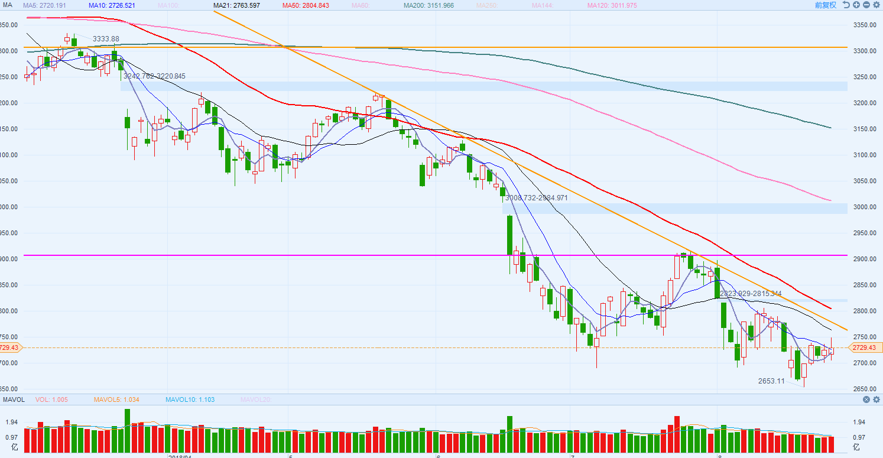

图 3

1. 创业板本周累计上涨1.10%，相对主板创业板还是更弱，存量资金和国家队的影响导致的。前期涨幅好的科技板块，5G等板块上周也在金融股拉升掩护的情况下有比较多的出货，未来可能会进一步创新低，看1400整数位置。

### 欧洲盘

1. 德国DAX本周累计上涨1.51%，日线如图 4所示，在前期低点位置企稳后，本周略有反弹，但全周大部分时间处于震荡盘整状态，可能在等出方向；

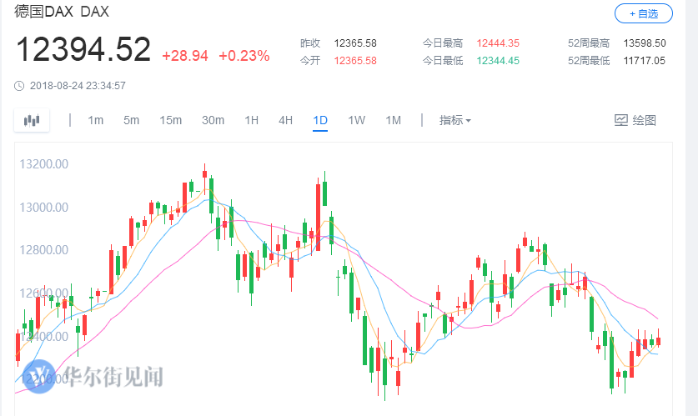

图 4

1. 英国富时100本周累计上涨0.29%，日线如图 5所示，一直处于区间盘整状态，关注未来选择的方向；

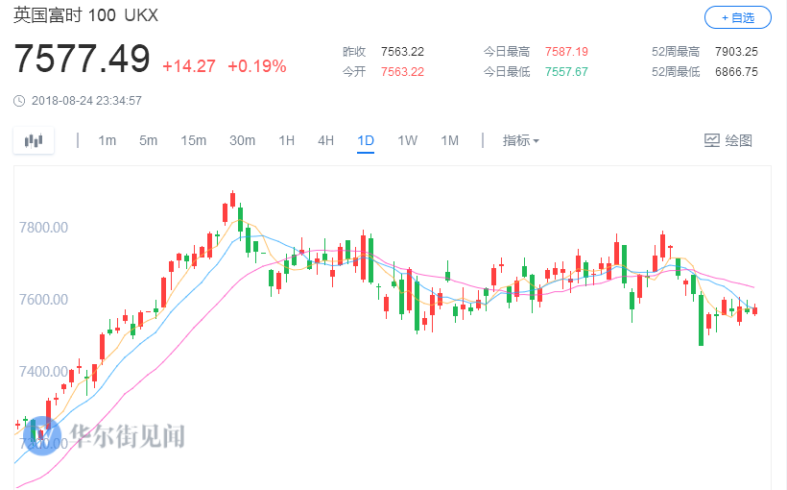

图 5

1. 法国CAC40本周累计上涨1.64%，日线如图 6所示，法国与德国的走势比较一致，上面MA20压力位置，能有效突破的话可能会继续上；

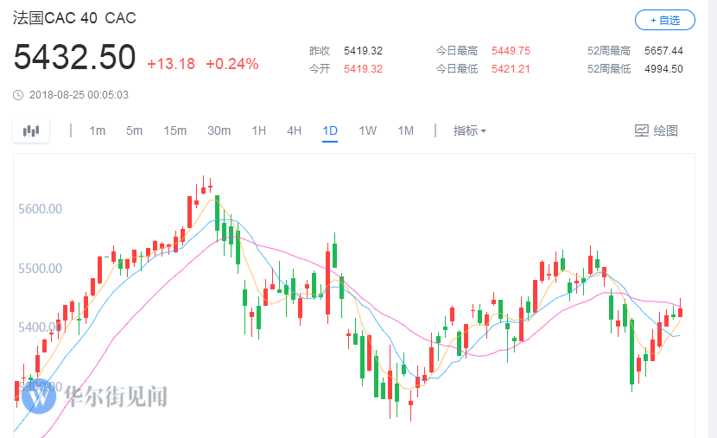

图 6

### 美股三大股指

1. 道指本周累计上涨0.47%，周线收一个小十字，日线如图 7所示，全周波幅较窄，盘中继续创26616下来的新高。目前道指处于历史新高下来的第二高点位置附近盘整，上面压力较大，2月2日的那根大阴线杀伤力很大， 26060附近会是大压力位。在目前缩量的情况下，已经连续出现背离。

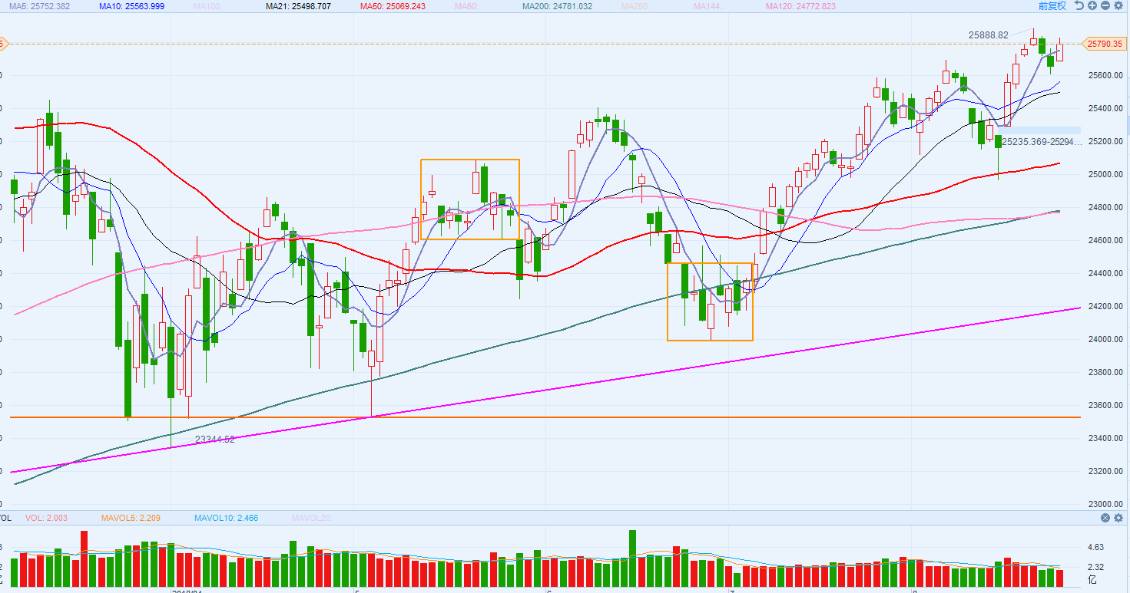

图 7

1. 纳指本周累计上涨1.66%，日线如图 8所示。在上周连续回踩通道线后，本周纳指继续向上并创历史新高，但是量并没有跟上，目前纳指已经处于连续背离的状态，未来调整的压力还是比较大。关注下面的趋势通道位置，一旦跌破可能会有比较大调整。

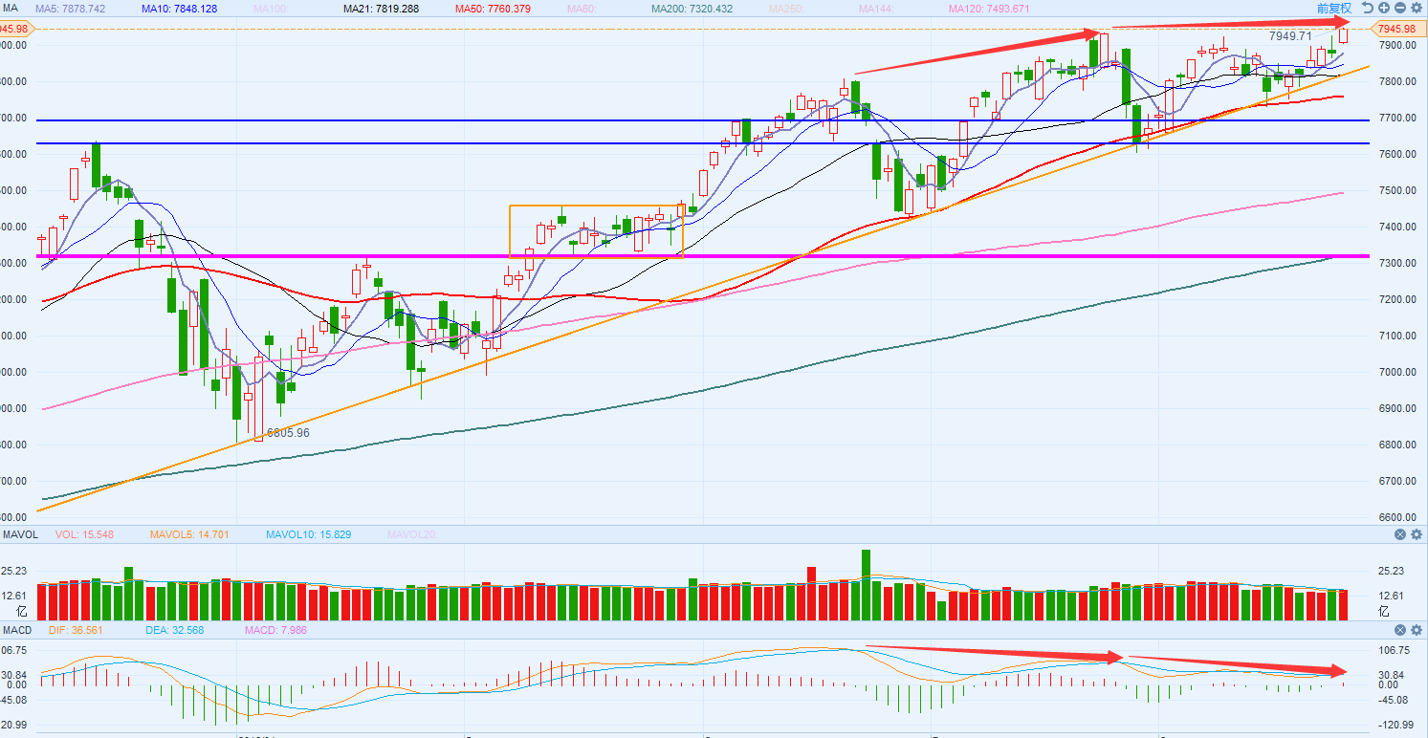 图 8

1. 标普500本周累计上涨0.86%，日线如图 9所示，上周提到标普需尽快向上创新高化解头肩顶走势，本周标普继续向上创历史新高，但是与纳指类似的，也会出现连续背离的走势，而且周线上也是背离走势，未来如果真走出可能会有比较大的调整。同样的，关注上升趋势线，跌破会有比较大的调整。

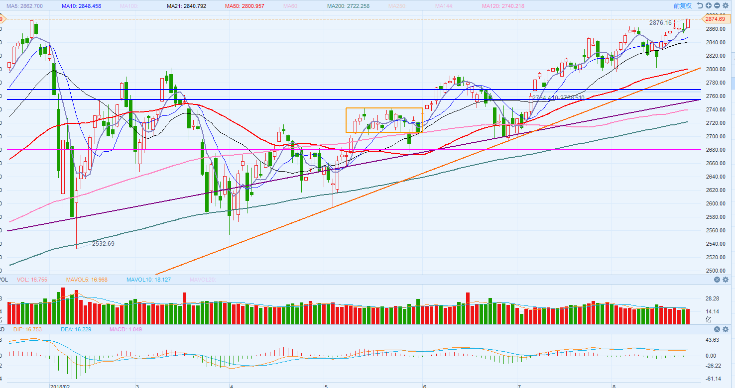

图 9

## 数字货币

1. BTC/USD：截止周日12：00，比特币本周累计上涨1.44%，日线如图 10所示，比特币在前期低点6000附近止跌企稳后本周继续小幅反弹，目前仍处于底部震荡形态，前面那根大阴线压力较大。

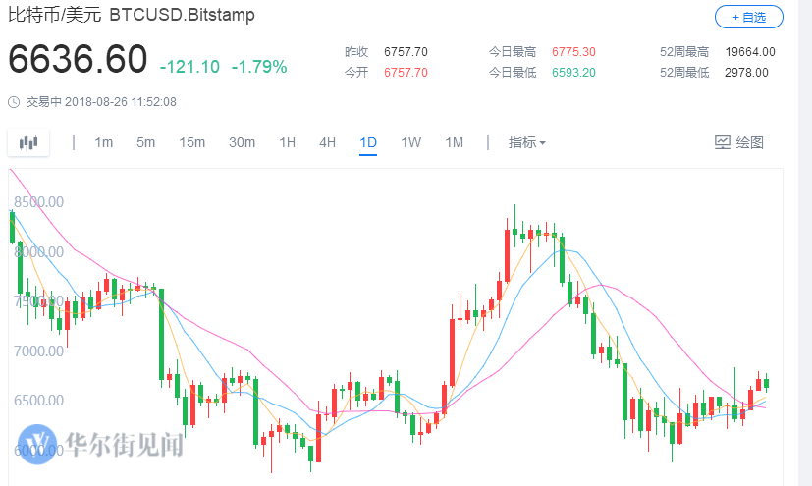

图 10

## 大宗期货

1. 原油：布油本周下跌5.33%，WTI原油本周上涨3.99%，报收75.63和68.54；
2. 黄金：黄金本周累计上涨1.79%，重回整数位1200，收1205.99。日线如图 11所示，本周美元继续回调，黄金继续反弹。

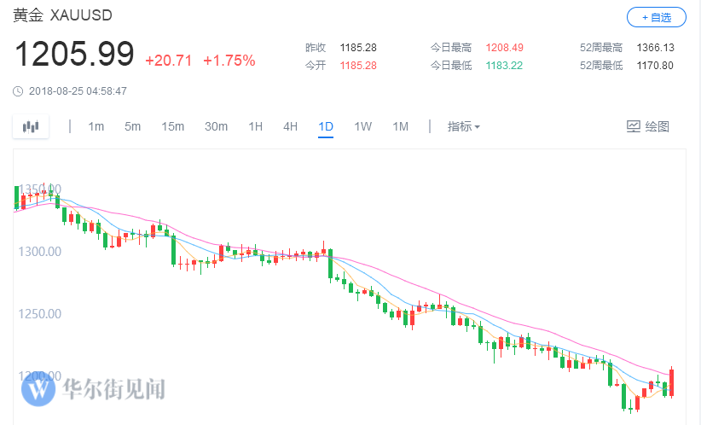

图 11

## 汇率

1. 港币：本周港币贬值3个基点，当前汇率7.8498，日线如图 12所示，港币本周继续多次触及7.85，金管局再度出手买入港币，关注其对利率的影响。

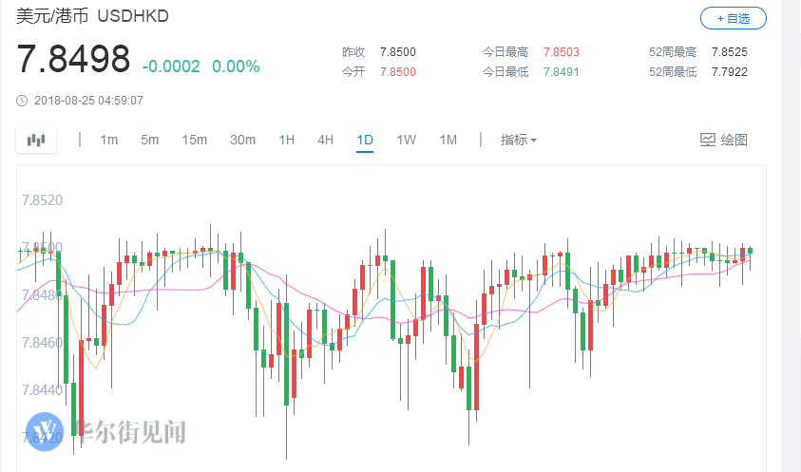

图 12

1. Hibor港币：隔夜拆借利率0.5925（相对正常，本周有回落），多个周期（2月，3月，6月，12月）的hibor依旧在较高位置。港币最近一直处于7.85附近的位置，贬值压力很大，猜测由于国内资本通过香港出去，透过香港流出会导致港币的贬值压力越来越大。
2. 人民币：本周美元/人民币累计下跌-0.43%，人民币前半周继续贬值，周五大幅反弹（单日升值800多基点），主要受央行确认重启逆周期因子的影响，下附美元/人民币周线图。

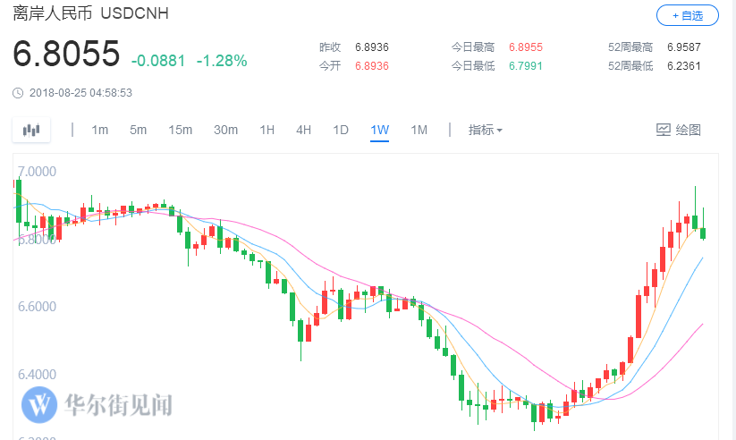

1. 美元：本周美元累计下跌-0.99%，日线如图 13所示，重新回到前期盘整的区间，关注95的支撑。

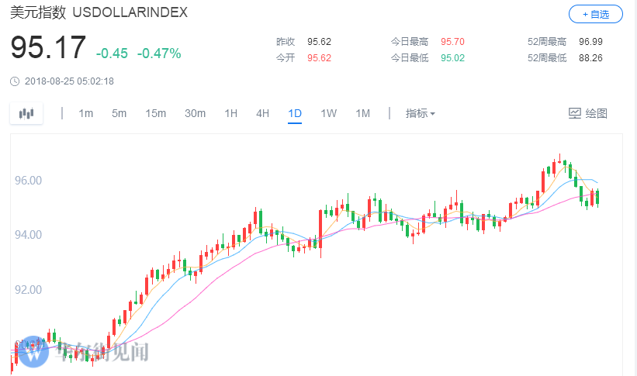

图 13

1. 日元：本周美元/日元本周累计上涨0.69%，报111.27，日元走弱。
2. 欧元：欧元/美元本周累计上涨1.61%，连续走弱之后本周继续反弹，日线如图 14所示。

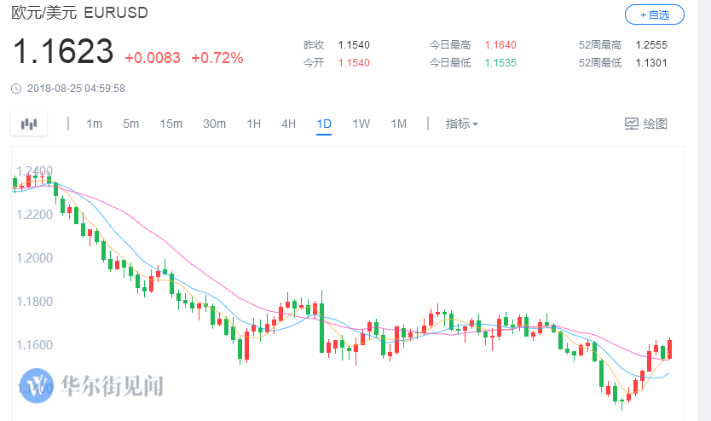

图 14

## 国债

1. 美国国债：美国十年期国债收益率本周累计下跌-1.75%，报2.813，日线如图 15所示。需要注意的是，目前美国2/10年国债收益率曲线已经跌破20个基点（创07年以来新低），未来随着美联储进一步加息很可能出现倒挂，在过去10次美债收益率曲线倒挂后，有9次快速传导为美国经济衰退，最近的两次倒挂见证了美股腰斩。曲线的走平可能会影响美联储的加息政策，虽然有部分美联储官员认为现在的曲线走平和以前的不一样。

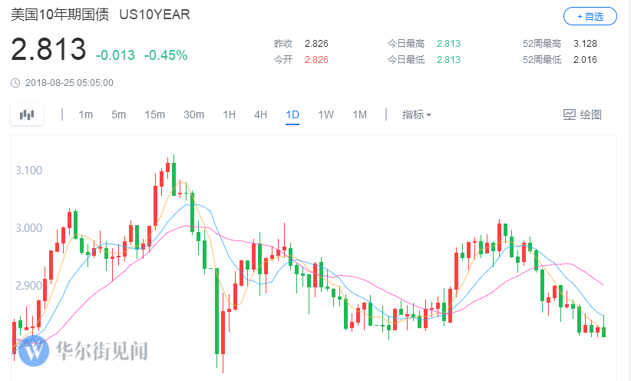

图 15

1. 中国国债：中国十年期国债收益率本周累计下跌-0.38%，目前报3.638。